# 墨烯的C语言技术栈-C语言基础-002

二.第一个C语言  
写第一个C语言程序 环境VS2022  
1.打开VS2022  


2.创建项目  
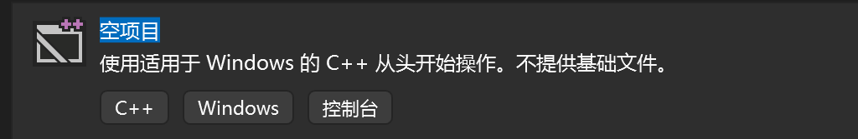

3.创建源文件  


.c 源文件  
.h 头文件

.cpp 编译器会按照C++的语法编译代码  
.c 编译器会按照C语言的语法编译代码  
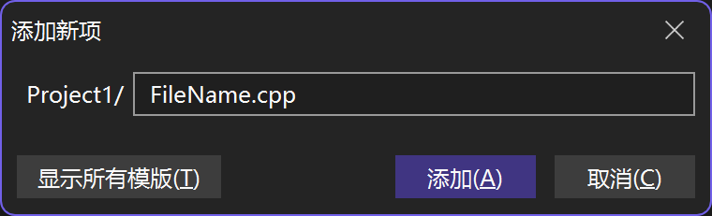

C语言的源文件必须要有main方法  
// 标准的主函数的写法  
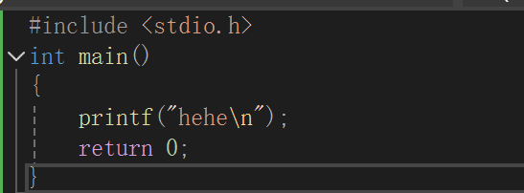

int main()  
{  
printf("hehe\n");  
return 0; // 返回整数 0是约定的流程  
}

// 古老的写法 -不推荐  
void main()  
{

}  
\n 换行符  
int -整型  
void -空可以空类型也可以空参数  
printf 是一个库函数 专门用来打印数据的  
// #include <stdio.h>  
std -标准  
i -input  
o -output

// VS2022环境如何运行代码  
// Ctrl+F5或者点击调试+开始执行  
// Fn+Ctrl+F5  
// main函数是程序的入口有且仅有一个